Муниципальное бюджетное дошкольное образовательное учреждение
«Зырянский детский сад» Зырянского района

Сценарий развлечения
«День Государственного флага Российской Федерации»

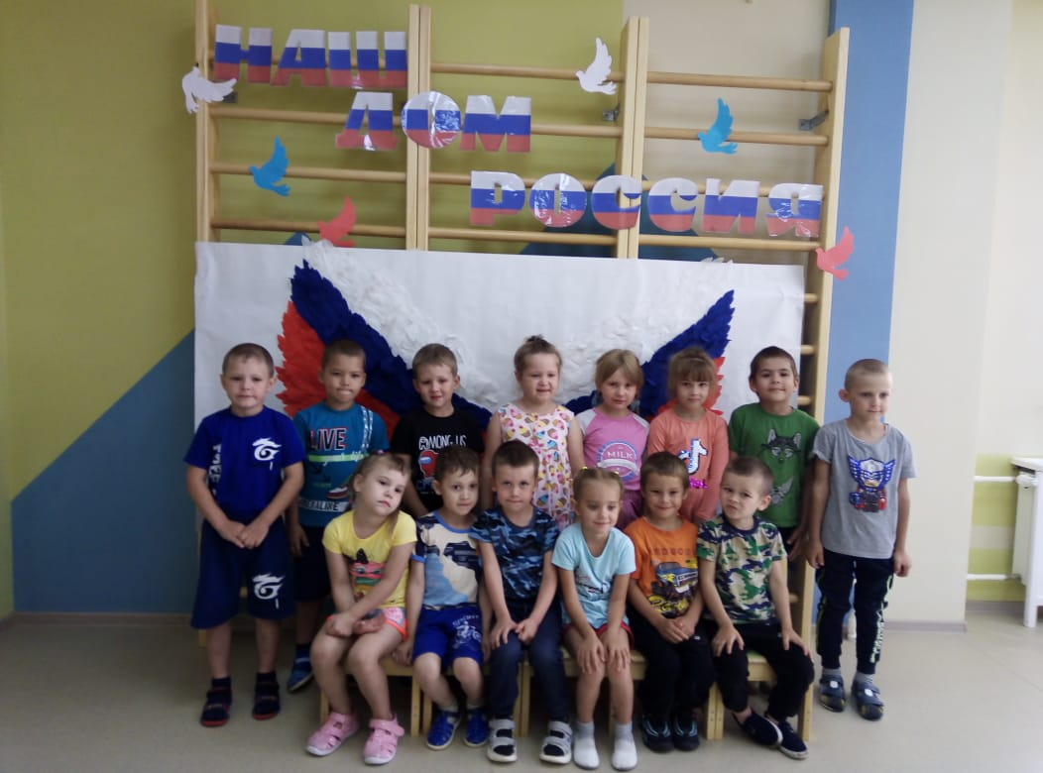

Автор:
инструктор по физической культуре
Канаева Валентина Юрьевна

с.Зырянское-2021
Цель:
- создание праздничной обстановки для понимания дошкольниками значения даты «22 августа».
Задачи:
- продолжать знакомить с историческим и символическим значением флага России; воспитывать любовь и уважение к своей Родине, гордость за свою страну, свой народ.
-закрепить знания детей о значении цветов, изображённых на флаге и о праздничной дате 22 августа.
- воспитывать у детей уважение к могуществу Российской державы, любовь к Родине, чувство гордости за свою страну.

Ход мероприятия:

Ведущая: Дорогие ребята! 22 августа наша страна отмечала День рождения Российского флага.
Россия - большая и прекрасная страна. Для каждого человека она начинается с родительского дома. В каком бы её уголке ты не родился, ты можешь с гордостью сказать: «Это моя Родина!»

Мы сегодня в честь дня флага
Собрались сюда, друзья.
Под Российским нашим флагом,
Мы огромная семья.

Белый цвет – цвет чистоты
Синий – неба синевы.
Третий – ярко-красный
Как рассвет прекрасный.

Флаг наш – символ доблести,
И народной гордости.
В России этот день,
Отмечать нам нужно всем!

Ведущий: А сейчас я хочу, чтобы вы ответили на мое вопросы, показали свои знания и внимание.
1. Как называется место, где мы родились и живем? (Родина)
2. Как называется наша Родина? (Россия)
3. Какой город является столицей России? (Москва)
4. Как называется станица, в котором мы живём? (Станица ленинградская)
5. Что изображено на гербе России? (Двуглавый орёл)
6. Какого цвета флаг России? (Бело-сине-красный)
7. Кто является президентом России? (Владимир Владимирович Путин)
8. Как называется наш детский сад? (Буратино)
Ведущий: А сейчас, ребята, предлагаю Вам поиграть в игру. Игра называется: «Белый, синий, красный». Увидите красный флажок - надо хлопать в ладоши, увидите синий флажок - надо топать ногами, увидите белый флажок - надо крикнуть: «Ура!».
Ведущий:
А сейчас давайте мы проведем игры-соревнования. Постройтесь в 2 шеренги:
«Перетягивание каната» 2 команды. Одинаковое количество детей.
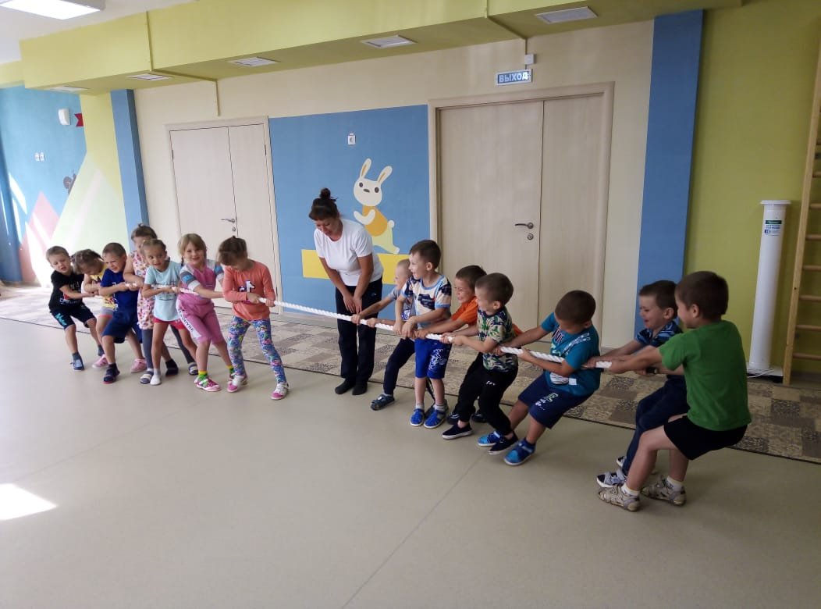
Игра: «Передача флага в шеренге»
Дети делятся на 2 команды. Каждая команда строится в одну шеренгу. У первых игроков флаг в руках. По сигналу дети быстро передают флаг из рук
в руки, в шеренге, в одном направлении. Последний поднимает флаг вверх.
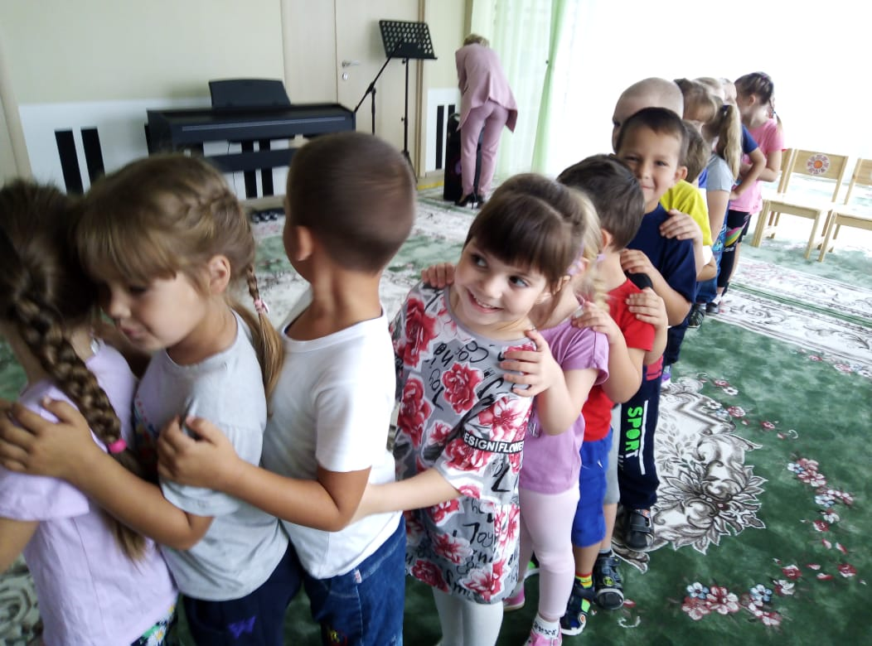
Игра «Собери Российский флаг»
1. Дети делятся на две команды по четыре человека. Первые игроки прикрепляют палку, а остальные прикрепляет на магнитную доску полоску флага в правильной последовательности.
2. Предлагается составить флаг из девяти кубиков (три белых, три синих, три красных).
Игра «Пронеси флаг сквозь преграды»
2 команды, бег змейкой между кеглями, перепрыгнуть овраг-гимнастическая палка, пролезть в обруч, передаем флаг следующему игроку)

Ведущий: А теперь ребята, давайте вспомним цвета нашего флага (дети отвечают) и отгадаем загадки с этими цветами
Красные загадки:
- Бусы красные висят из кустов на нас глядят
Очень любят бусы эти дети, птицы и медведи (малина)
- Ярко-красные томаты на кустах ведут дозор
Приготовим мы салаты скажем вкусный… (помидор)

Красный цвет обозначает отвагу, мужество, храбрость, силу, могущество и жизнь. А еще в древности красным называли все красивое.
Например, весна-красна, красно солнышко, девица красная.
То есть красный цвет обозначает красоту.

А что бывает синим? (реки, моря, небо)
Отгадаем синие загадки:
- По нему летают тучи и порхают облака
И оттуда солнца лучик льется в окна, как река (небо)
2. То фиолетовый, то голубой, он на опушке встречался с тобой название ему очень звонкое дали, но только звенеть он сумеет едва ли…(колокольчик)
Белые загадки:
- Лежало одеяло мягкое белое землю грело
Ветер подул-одеяло согнул солнце припекло-одеяло потекло (снег)
- Белый столбик встал в лесу боится волка и лису
С ними он играет в прятки-убегает без оглядки…(заяц)

Белый цвет-цвет мира, символ мудрости, чистоты, благородства. Эти цвета издревле почитались на Руси народом. Ими украшали жилища, одежду, которую носили по праздникам.

Ведущий:
Молодцы! А теперь, завершим наше мероприятие игрой:
Игра: «Наш флаг». На столе стоят тарелочки с краской, и лежит лист ватмана, разделенный на три полосы. Дети наносят краску на ладошку и ставят отпечаток на листе.
